**ADME定时定点测量需求**

**一、背景描述**

ADME在进行基坑安全检测时由于工地环境比较复杂，会存在随着环境温度、测量深度、开挖时间等因素的变化对测量数据产生影响，进而对监测数据结果的准确分析造成干扰。为了降低各因素对测量结果进行准确分析的干扰及进行周期性的对比分析，保持上传数据的时间逻辑周期性，故引入定时定点测量概念，使设备能够完成整点测量以及定时测量目的。

1. **需求详细描述**

当前的ADME在进行测量工作时是根据设定好的时间间隔进行测量工作，每轮的工作时间及测量数据实时上报，而且由于工地环境比较复杂，会存在随着环境温度、测量深度、开挖时间等因素的变化对测量数据产生影响，进而对监测数据结果的准确分析造成干扰。为进一步保证对测量数据的可靠性和对数据周期性的对比分析，保持上传数据的时间逻辑周期性，需要使设备在特定的时间进行测量。因此提出定时定点测量与整时整点测量上报数据的功能需求。具体如下：

第一阶段：整时整点点测量及整时整点上传累加数据到平台展示。

在整点时间进行测量，上传到日志的工作信息实时展示，但累加数据上传到平台展示的时间为监测开始时间，如本轮周期内测量失败（加入拟人运动后尝试多次下放测量失败），则进入异常保护模式；整点测量可设置1/2/3/4/6/8/12小时测量间隔，确保每天0点开始，23点结束。

注：当由“异常保护模式”或“配置模式”切换到“自动监测模式”进行测量时第一轮上报平台的累加数据按照本轮配对完成时的时间显示，后续进行自动监测工作时根据所设的时间间隔自动对时进行整时整点测量，上报累加数据到平台的时间也按照开始本轮工作的整时整点的时间上报显示。

第二阶段：定时定点测量及定时定点上传累加数据到平台展示

在固定某个时间点进行测量，上传到日志的工作信息实时展示，但累加数据上传到平台展示的时间为监测开始时间，测量时间同样为整点，可参考闹钟形式，添加测量时间（只支持设置小时），添加完成后，每日均会在该时间点进行测量。如本轮周期内测量失败（加入拟人运动后尝试多次下放测量失败），则进入异常保护模式；

注：当由“异常保护模式”或“配置模式”切换到“自动监测模式”进行测量时第一轮上报平台的累加数据按照本轮配对完成时的时间显示，后续进行自动监测工作时根据所设的定时时间自动对时进行定时定点测量，上报累加数据到平台的时间按照本轮开始工作的定时定点的时间上报显示。

1. **方案设计：**

根据需求将自动测量模式下的测量工作分为：实时测量、整时整点测量、定时定点测量三种方式。

1. 实时测量：即当前的测量模式，设备具有“每轮等待间隔”参数，进行测量工作时，按照设定的“每轮等待间隔”及其他参数进行测量，工作信息实时上传，同时本轮测量上传累加数据的时间按照实际的测量工作时间显示。完成本轮测量后需要经过“每轮等待间隔”的时间等待方可开始下一轮的测量工作。如本轮周期内测量失败（加入拟人运动后尝试多次下放测量失败），则进入异常保护模式。
2. 整时整点测量：设备具有“每轮测量间隔”参数设置菜单，可设置1/2/3/4/6/8/12小时测量间隔（设置的时间能被24整除），确保每天0点开始，23点结束。进行测量工作时，按照设定的“每轮测量间隔”及其他参数进行测量，测量工作过程中其他信息日志实时显示，但本轮测量上传累加数据的时间按照整时整点开始测量工作的时间显示。完成本轮测量后如还有时间剩余需要自动对时结束所设“每轮测量间隔”后方可根据下一个整时整点时间开始测量工作。如本轮周期内测量失败（加入拟人运动后尝试多次下放测量失败），则进入异常保护模式。

注：当由“异常保护模式”或“配置模式”切换到“自动监测模式”进行测量时第一轮上报平台的累加数据按照本轮配对完成时的时间显示，后续进行自动监测工作时根据所设的时间间隔自动对时进行整时整点测量，上报累加数据到平台的时间也按照开始本轮工作的整时整点的时间上报显示。

3、定时定点测量：设备具有“定时定点”参数列表设置菜单（可参考闹钟形式添加测量时间且仅支持设置小时参数（支持8个参数设置），添加完成后，每日均会在该时间点进行测量），进行测量工作时，按照设定的“定时时间点”及其他参数进行测量，上传到日志的工作信息实时展示，但累加数据上传到平台展示的时间为监测开始的整点时间。如本轮周期内测量失败（加入拟人运动后尝试多次下放测量失败），则传感器拉到管口进入异常保护模式。

注：当由“异常保护模式”或“配置模式”切换到“自动监测模式”进行测量时第一轮上报平台的累加数据按照本轮配对完成时的时间显示，后续进行自动监测工作时根据所设的定时时间自动对时进行定时定点测量，上报累加数据到平台的时间按照本轮开始工作的定时定点的时间上报显示。

**四、米易通APP界面设计**

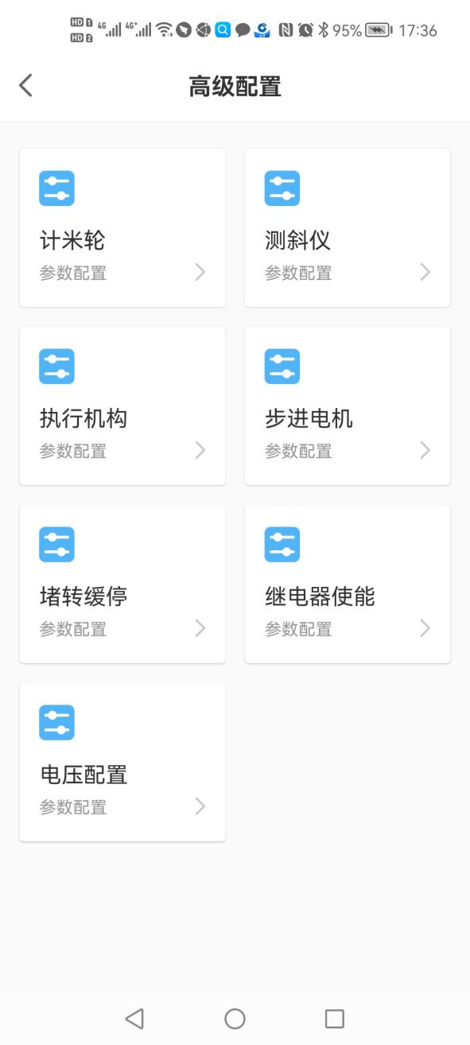 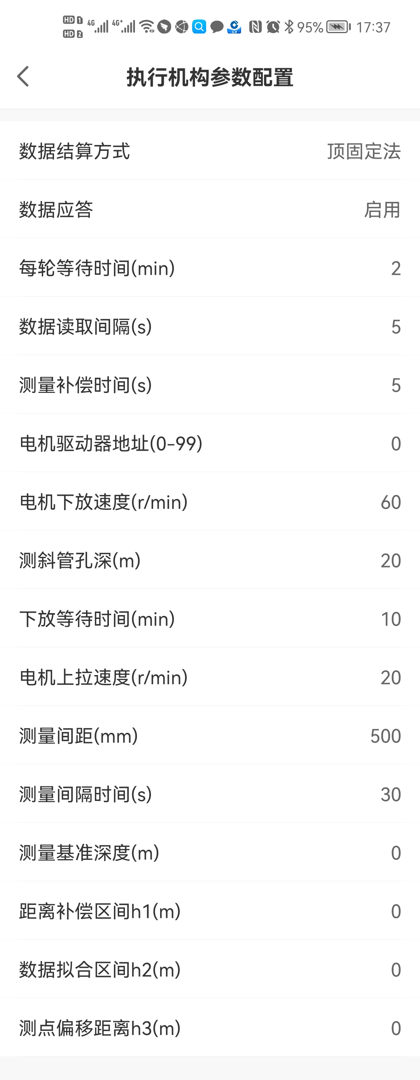

**测量方式 实时测量**

 

23:00:00

01:00:00

+

00:00:00

每轮测量开始时间 设置

每轮测量间隔(h) 1/2/3/4/6/8/12/24

**测量方式 整时测量**

**测量方式 定时测量**